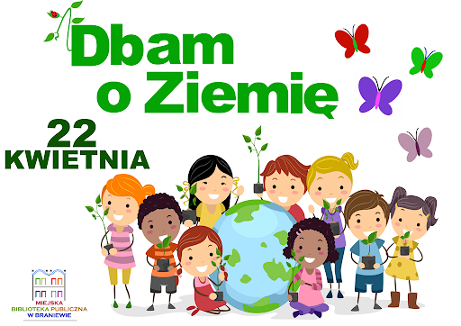
23- 24. 04. 2020 r.
Temat: Dbamy o naszą Planetę - Światowy Dzień Ziemi
Dzień dobry, Dzieci i Uczniowie kl. I-III.
Z okazji Światowego Dnia Ziemi, który obchodzony jest w Polsce 22 kwietna przygotowałam dla Was zajęcia na tę okoliczność. 22 kwietnia uważany jest za największe ekologiczne święto świata. Zaplanowane zajęcia mają na celu promowanie Waszych postaw ekologicznych oraz uświadomienie Wam jak chronić i dbać o nasze środowisko. Z roku na rok stan naszej planety ulega pogorszeniu, dlatego warto się zainteresować i świętować ten dzień.
Wobec powyższego zachęcam Was do:
- przeczytania wiersza Pani Gabrieli Skrzypczak „Ratujmy Ziemię”
RATUJMY ZIEMIĘ

Ziemię mamy tylko jedną
Więc szanujmy Ją,
Bo cóż z nami stanie się,
Gdy zniszczymy własny dom.

Giną ptaki i zwierzęta,
Giną drzewa w lesie,
Nic nie robiąc, wciąż czekamy
Co nam los przyniesie?

Dość lenistwa – ruszmy razem
I działać zacznijmy,
Żeby żyć móc na tej Ziemi
Więzy zacieśnijmy.

Chrońmy lasy, chrońmy wodę,
Dbajmy o przyrodę,
Uczmy kochać las i łąkę
Pokolenia młode.

- obejrzenia:
- bajki pt. „Ekologiczny dom- bajka edukacyjna”
https://www.youtube.com/watch?v=PYd88-RyaLs
- programu edukacyjnego o ekologii „W kontakcie z naturą”- dla dzieci
https://www.youtube.com/watch?v=zleExE18fqQ
- oraz wysłuchania ekologicznej piosenki pt. „ZoZi – Świat w naszych rękach” (ekologiczna piosenka dla dzieci)
https://www.youtube.com/watch?v=pRNtFXew_VE
Pozdrawiam serdecznie! Nauczyciel bibliotekarz

